Министерство науки и высшего образования Российской Федерации
Федеральное государственное автономное образовательное учреждение
высшего образования
«МОСКОВСКИЙ ПОЛИТЕХНИЧЕСКИЙ УНИВЕРСИТЕТ»
(МОСКОВСКИЙ ПОЛИТЕХ)
КАФЕДРА СМАРТ-ТЕХНОЛОГИИ

Отчет по выполнению лабораторной работы №3
«Многофазный поток»
по дисциплине «Системы инженерного анализа»
по направлению 09.03.01 Информатика и вычислительная техника
Образовательная программа (профиль)
«Интеграция и программирование в САПР»

Преподаватель: | /____________/ Лаврененко Илья Станиславович /
 | подпись ФИО
Студент: | /____________/ Шиванко Павел Дмитриевич, 231-324 /
 | подпись ФИО, группа

Москва, 2026

ОПИСАНИЕ ВЫПОЛНЕННОЙ РАБОТЫ

Цель работы
Построить структурированную гексаэдрическую сетку в SALOME, передать её в OpenFOAM и рассчитать нестационарное движение воды и воздуха методом объёма жидкости VOF.

Постановка задачи
В двумерной области моделируется обрушение столба воды под действием тяжести. Дополнительно исследуются два начальных распределения воды: центральный параллелепипед и сфера. Свободная поверхность определяется полем объёмной доли alpha.water.

Используемое программное обеспечение
- Ubuntu 26.04 - операционная система рабочей виртуальной машины.
- SALOME 9.16.0: построение геометрии, Hexahedron mesh, группы граней, сохранение HDF и экспорт UNV.
- OpenFOAM Foundation 13: ideasUnvToFoam, transformPoints, checkMesh, setFields, foamRun с модулем incompressibleVoF.
- ParaView 6.1.1: визуализация сетки и alpha.water.

Исходные данные
Фазы: вода и воздух; поверхностное натяжение sigma=0.07. Для воды заданы nu=1e-6 м²/с, rho=1000 кг/м³; для воздуха nu=1.48e-5 м²/с, rho=1 кг/м³. Вектор тяжести (0 -9.81 0) м/с². Модель переноса импульса - ламинарная.
Базовый столб воды задаётся box-областью (0 0 -1)-(0.1461 0.292 1). Вне неё alpha.water=0, внутри alpha.water=1.

Теоретическая часть
В задаче одновременно присутствуют две несмешивающиеся среды - вода и воздух. Метод VOF (Volume of Fluid) хранит в каждой ячейке объёмную долю воды alpha.water: значение 1 соответствует воде, 0 - воздуху, а промежуточные значения отмечают ячейки, пересечённые свободной поверхностью. Для доли решается уравнение переноса
$$\frac{∂α}{∂t} + ∇·(αU) + ∇·(α(1-α)Uᵣ) = 0$$
где alpha - объёмная доля воды, t - время, U - скорость смеси, а U_r - искусственная относительная скорость, сжимающая размазанный численной схемой интерфейс. В case это отражено схемой interfaceCompression vanLeer 1 и ограниченным решением MULES.
Плотность и вязкость смеси определяются локальной долей фаз. Поверхностное натяжение sigma=0,07 Н/м создаёт силу на искривлённой границе раздела. Давление хранится как p_rgh, то есть давление с вычтенной гидростатической составляющей; это удобно при наличии тяжести g=(0 -9,81 0) м/с².
Число Куранта Co=|U| deltaT/deltaX показывает, какую долю характерного размера ячейки проходит жидкость за один шаг. Отдельный alphaCo контролирует перенос свободной поверхности. Автоматический шаг времени поддерживал оба ограничения не выше единицы.

Расчётная область
После масштабирования область имеет размеры 0,584×0,584×0,0146 м и включает нижнюю перегородку. Толщина содержит одну ячейку. Геометрия и сетка сохранены в fast_finish_2026/LR3/damBreakLaminar/Lab3-final.hdf, экспорт - Mesh_1.unv.

Построение сетки
Сетка построена в SALOME алгоритмом Hexahedron. Реальный dump фиксирует локальные числа сегментов: 23 и 19 по сторонам X, 2 на перегородке по X, 4 на перегородке по Y, 42 в верхней части по Y и 1 по Z. Получено 4222 узла и 2016 гексаэдров.
Созданы группы:
Группа | Число граней | Назначение
leftWall | 46 | левая стенка
rightWall | 46 | правая стенка
lowerWall | 52 | дно и перегородка
atmosphere | 44 | открытая верхняя граница
frontAndBack | 4032 | передняя/задняя плоскости 2D-задачи

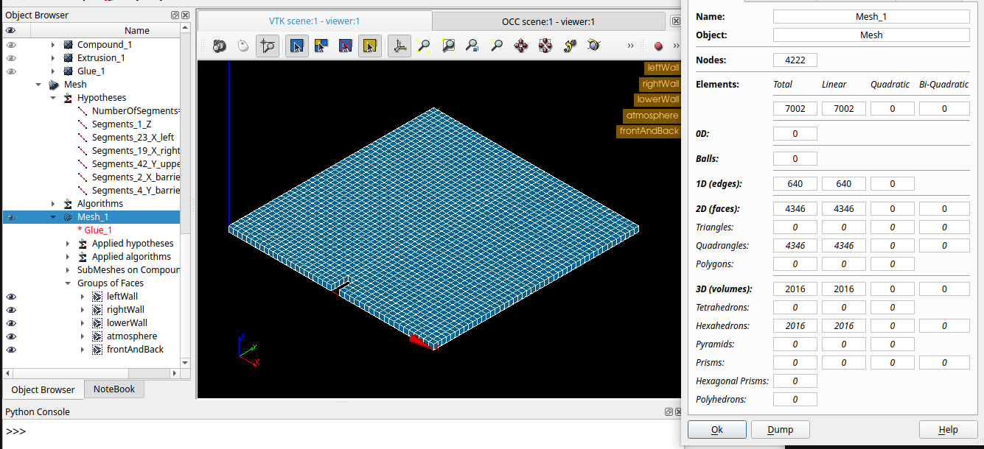
Рисунок 1 - Структурированная сетка damBreak и группы граничных поверхностей в SALOME.
После UNV-импорта checkMesh -allGeometry -allTopology подтвердил: 2016 hex, одна область, max non-orthogonality 0°, max skewness 4.53·10⁻14, Mesh OK.
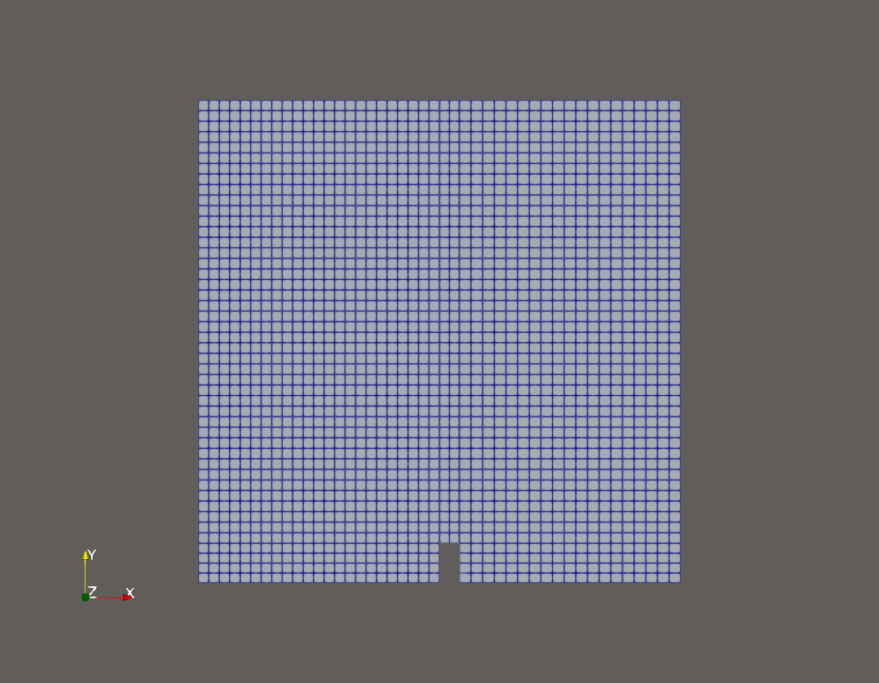
Рисунок 2 - Гексаэдрическая сетка после импорта UNV и масштабирования в OpenFOAM.

Граничные условия
В полях используется групповой шаблон wall, который применяется к patches типа wall (leftWall, rightWall, lowerWall).
Patch | Поле | Тип | Значение | Физический смысл
стены | U | noSlip | 0 | неподвижные твёрдые стенки
стены | p_rgh | fixedFluxPressure | начальное 0 | согласование давления с потоком у стенки
стены | alpha.water | zeroGradient | градиент 0 | фаза не задаётся извне
atmosphere | U | pressureInletOutletVelocity | начальное (0 0 0) | открытая граница с учётом направления потока
atmosphere | p_rgh | prghTotalPressure | p0=0 | атмосферное опорное давление
atmosphere | alpha.water | inletOutlet | inletValue=0 | при втекании поступает воздух
frontAndBack | все поля | constraint empty | - | двумерность задачи

noSlip обнуляет скорость на твёрдой стенке. zeroGradient не фиксирует само значение, а задаёт нулевую нормальную производную. Условие empty исключает уравнения в направлении толщины и превращает однослойную трёхмерную сетку в квазидвумерную. Верхняя граница допускает как выход, так и обратный вход воздуха.

Структура OpenFOAM case
- 0/: начальные и граничные условия для U, p_rgh и alpha.water; исходный шаблон доли хранится как alpha.water.orig.
- constant/: свойства воды и воздуха в physicalProperties, поверхностное натяжение, g, ламинарная модель в momentumTransport, импортированная polyMesh.
- system/: controlDict, fvSchemes, fvSolution и setFieldsDict.
setFieldsDict задаёт значение по умолчанию alpha.water=0 и геометрическую область, где оно заменяется на 1. Для вариантов centerBox и sphere изменена только эта область.

Настройка solver
controlDict содержит solver incompressibleVoF, endTime=1, начальный deltaT=0.001, adjustTimeStep=yes, maxCo=1, maxAlphaCo=1, запись через 0,05 с. В fvSchemes: Euler, div(phi,alpha) Gauss interfaceCompression vanLeer 1, div(rhoPhi,U) Gauss linearUpwind grad(U). В fvSolution для alpha.water заданы два корректора MULES, а PIMPLE работает с одним внешним и тремя внутренними корректорами.
Модуль incompressibleVoF решает переходное несжимаемое двухфазное течение с явным отслеживанием объёмной доли. Он является актуальным для OpenFOAM Foundation 13 модульным соответствием историческому interFoam, указанному в методичке. Расчёт однофазным solver здесь невозможен, поскольку требуется одновременно переносить интерфейс вода-воздух.

Выполнение работы
Листинг 1 - Команда ideasUnvToFoam
ideasUnvToFoam Mesh_1.unv
Импортирует сетку и именованные группы SALOME. Журнал подтверждает 4222 точки, 2016 ячеек и все пять patches.
Листинг 2 - Команда transformPoints
transformPoints -scale '(0.146 0.146 0.146)'
Масштабирует импортированную геометрию до физических размеров; выполнение подтверждено log.transformPoints.
Листинг 3 - Команда checkMesh
checkMesh -allGeometry -allTopology
Проверяет импортированную сетку; результат Mesh OK.
Листинг 4 - Команда setFields
setFields
Записывает начальную объёмную долю воды по system/setFieldsDict.
Листинг 5 - Команда foamRun
foamRun
Читает solver incompressibleVoF из controlDict и выполняет двухфазный расчёт до 1 с.
Эта же последовательность применена к centerBox и sphere после изменения только начальной зоны воды.

Результаты и обсуждение
Основной журнал завершается Time = 1s и End; на последнем шаге maxCo=0,829702, maxAlphaCo=0,404696, wall-clock 53 с. Вода обрушается, растекается по дну, взаимодействует с перегородкой и стенками.
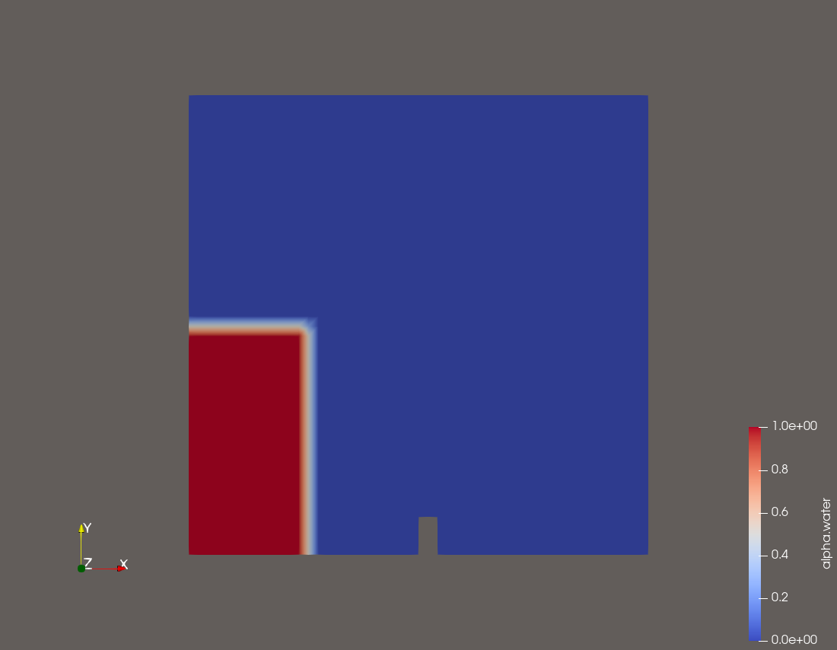
Рисунок 3 - Начальное распределение alpha.water в основном варианте, t=0 с.
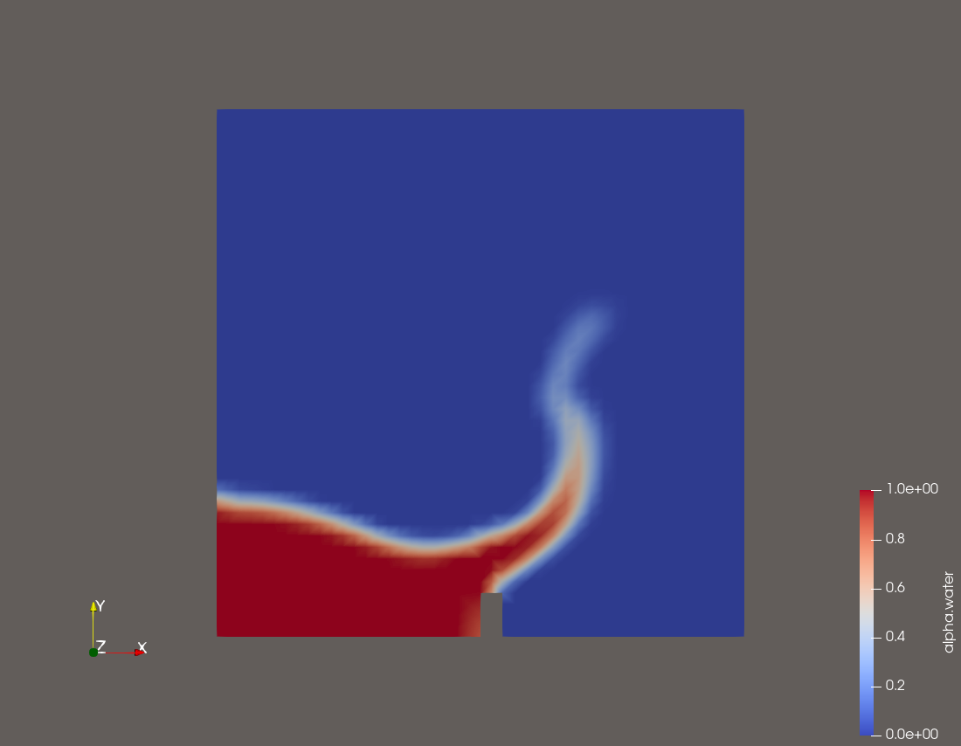
Рисунок 4 - Обрушение столба воды, t=0,25 с.
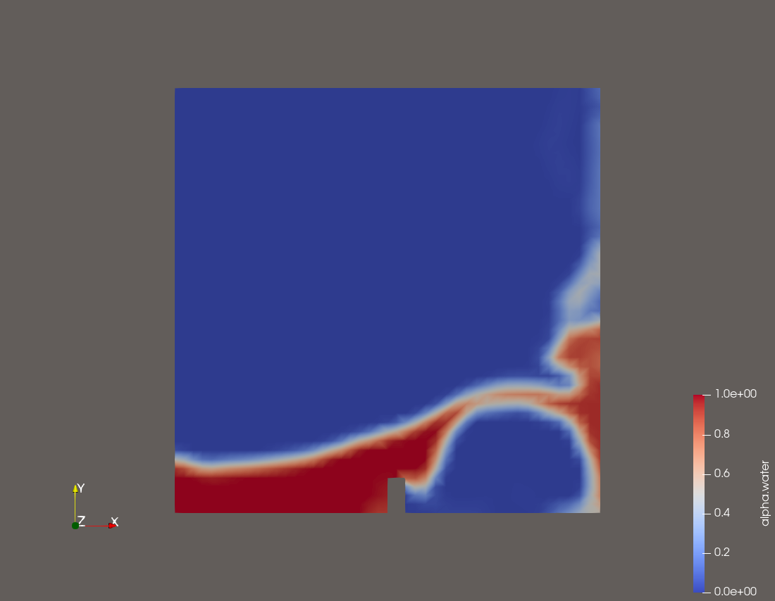
Рисунок 5 - Положение свободной поверхности, t=0,50 с.
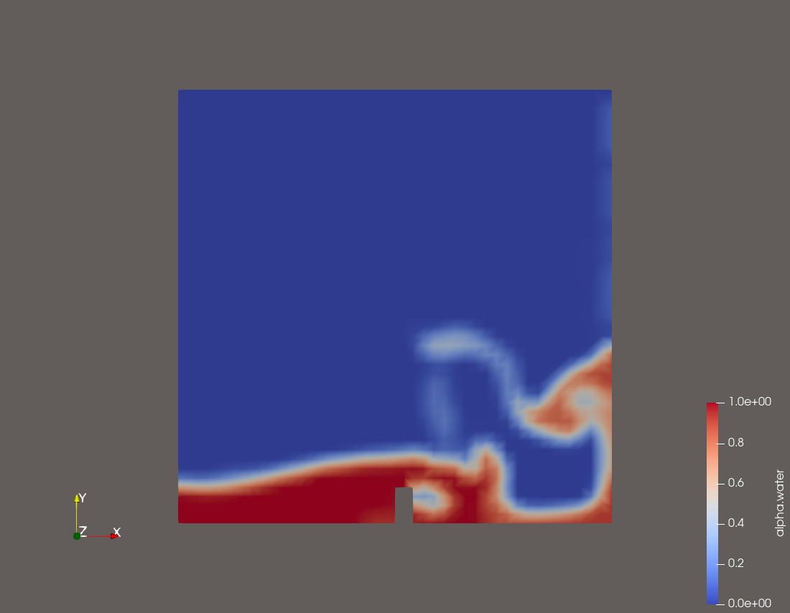
Рисунок 6 - Взаимодействие воды с перегородкой и стенками, t=0,65 с.
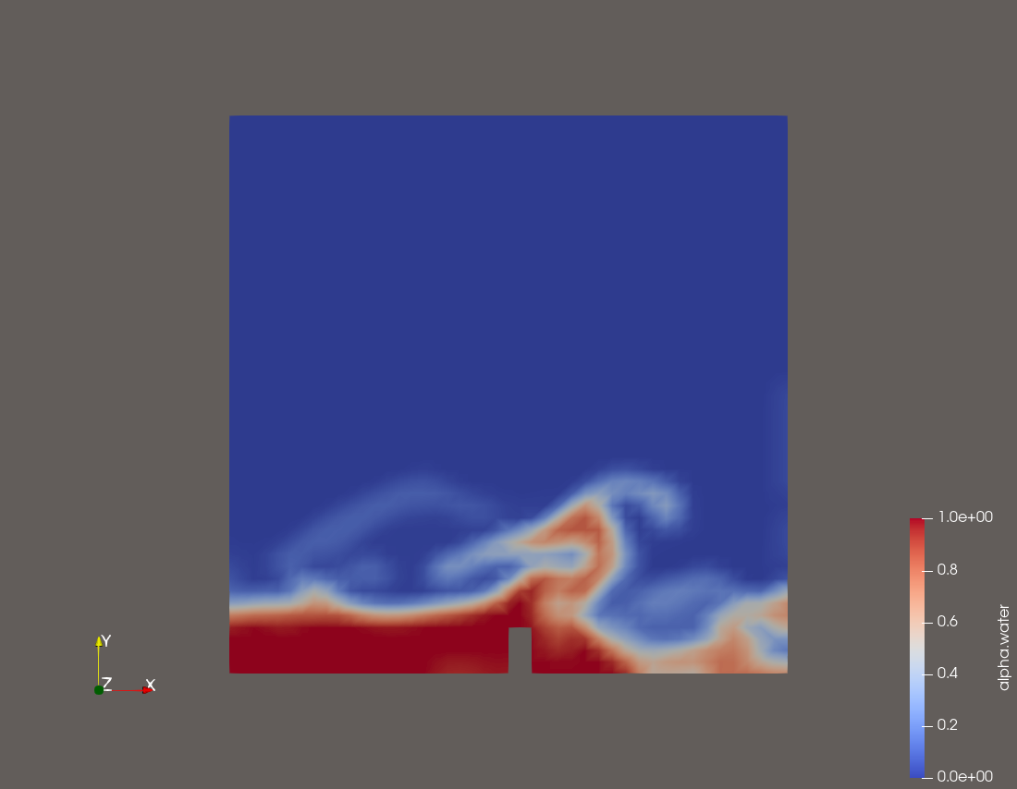
Рисунок 7 - Распределение фаз основного варианта, t=0,85 с.
В centerBox вода задана box-зоной (0.2 0.2 -0.5)-(0.4061 0.392 1); финальный maxCo=0,70523. В sphere центр (0.3 0.3 0), радиус 0,1 м; финальный maxCo=0,952242. Оба журнала дошли до 1 с и завершились End.
Рисунок 8 - Расчётная сетка варианта centerBox.
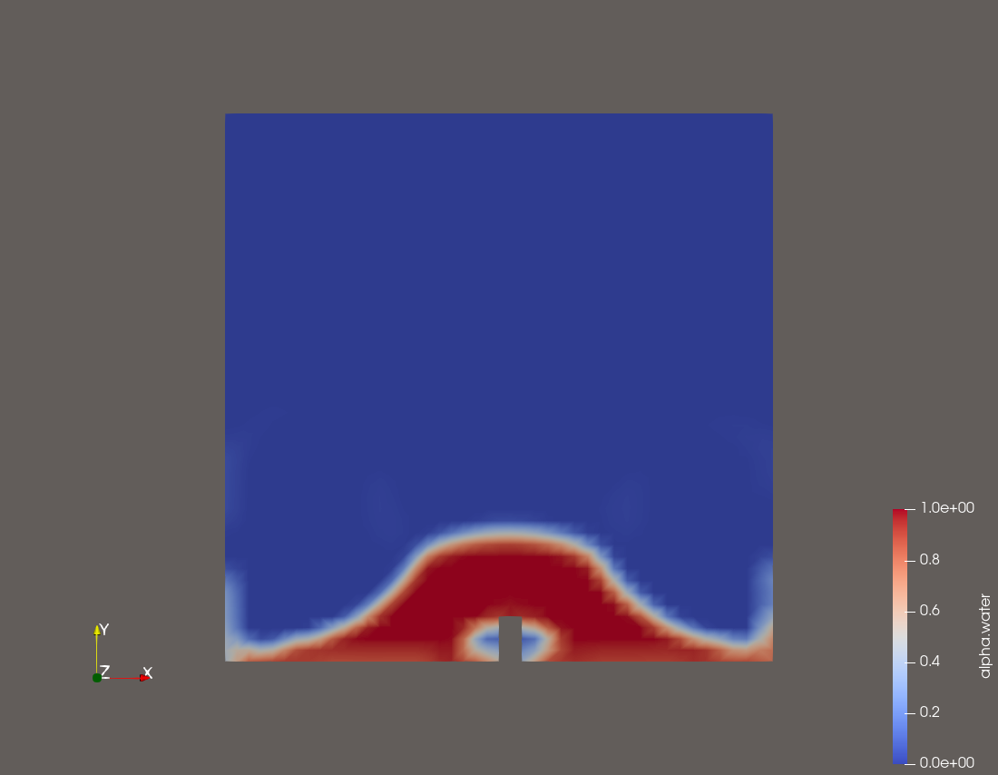
Рисунок 9 - Объёмная доля воды варианта centerBox, t=0,25 с.
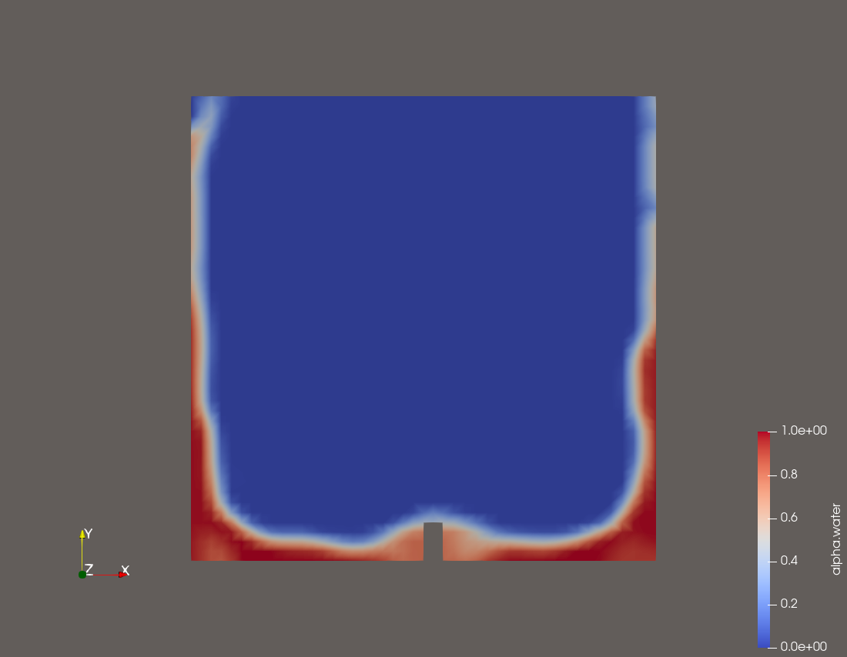
Рисунок 10 - Объёмная доля воды варианта centerBox, t=0,50 с.
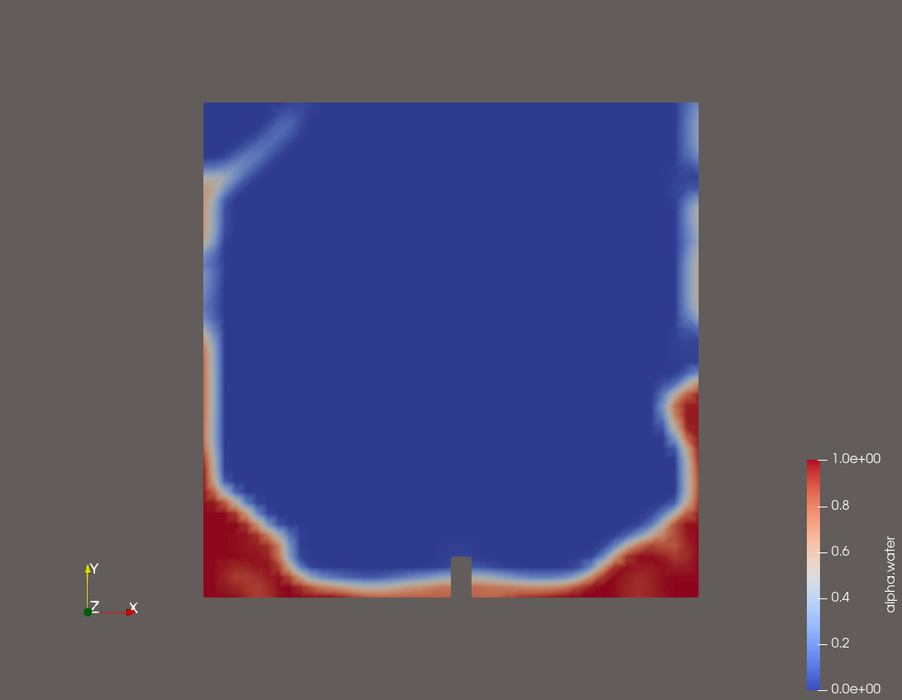
Рисунок 11 - Объёмная доля воды варианта centerBox, t=0,65 с.
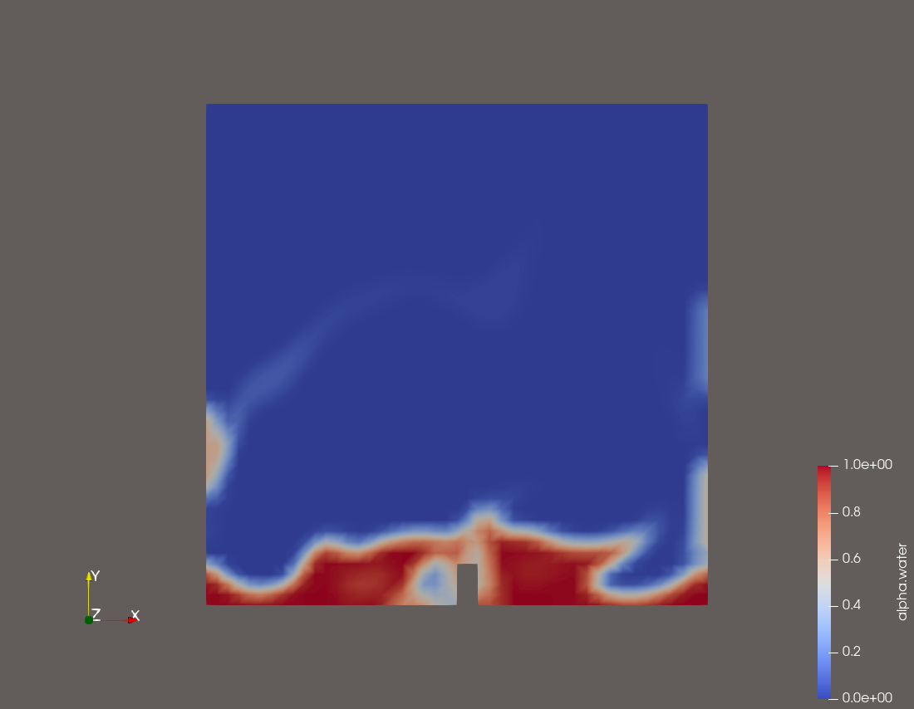
Рисунок 12 - Объёмная доля воды варианта centerBox, t=0,85 с.
Рисунок 13 - Расчётная сетка варианта sphere.
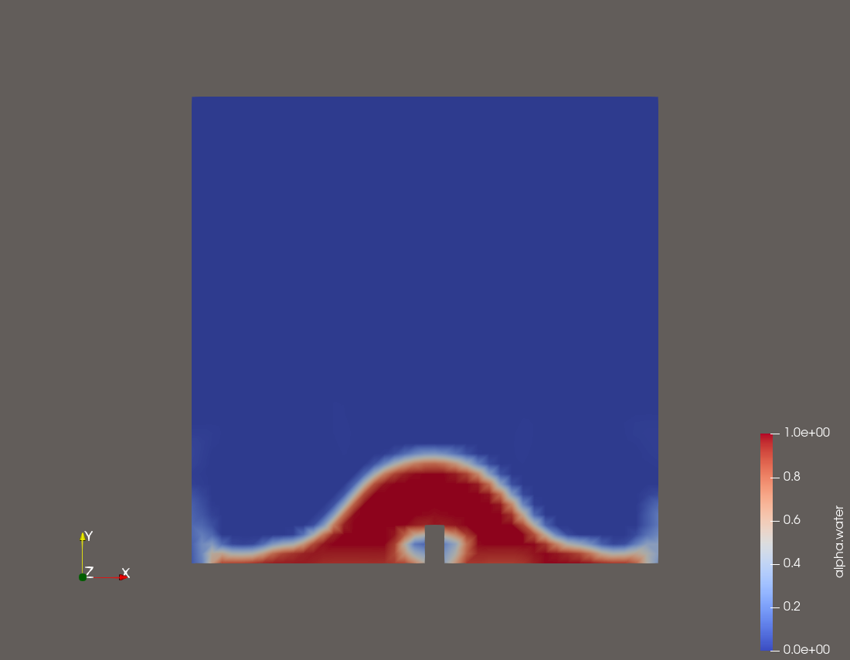
Рисунок 14 - Объёмная доля воды варианта sphere, t=0,25 с.
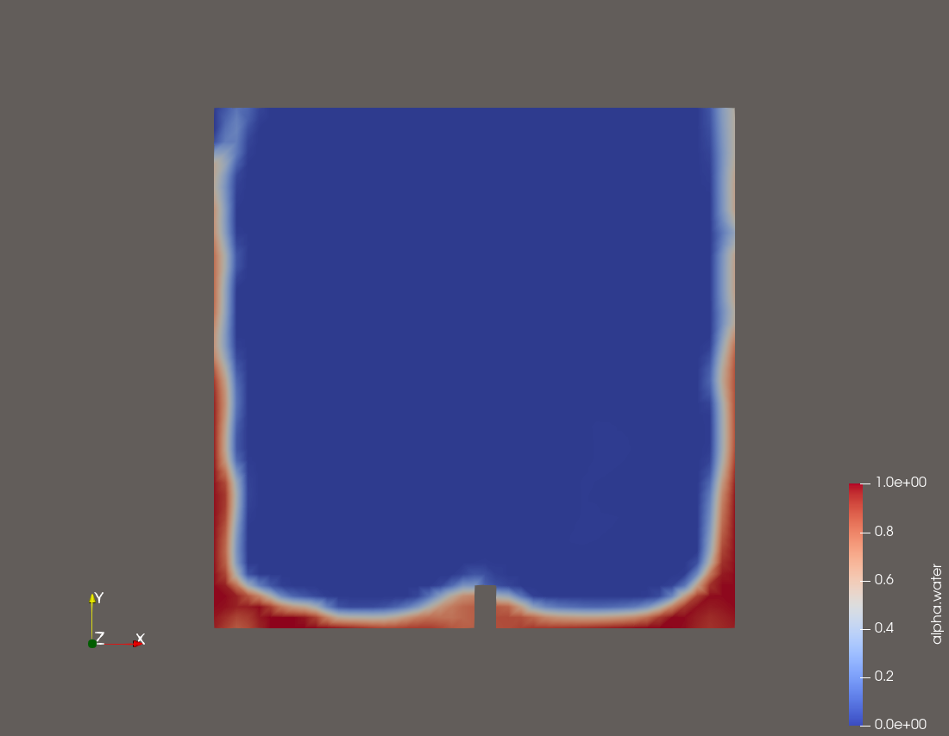
Рисунок 15 - Объёмная доля воды варианта sphere, t=0,50 с.
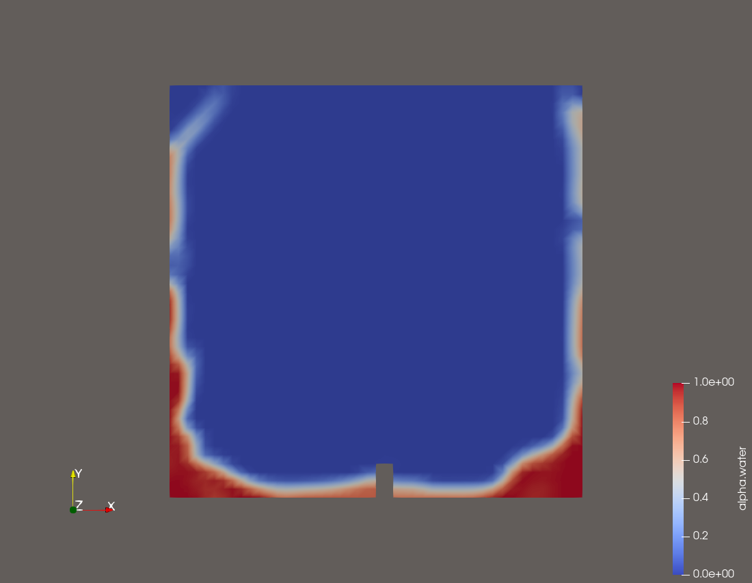
Рисунок 16 - Объёмная доля воды варианта sphere, t=0,65 с.
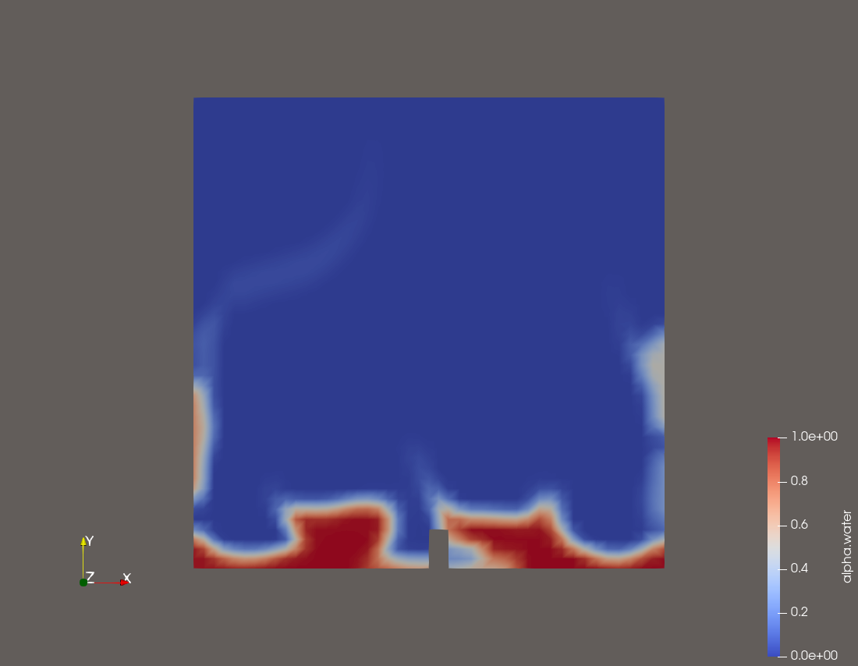
Рисунок 17 - Объёмная доля воды варианта sphere, t=0,85 с.

Вопросы для самоконтроля

1. Какой решатель используется в задачах многофазного потока? На чем основан метод решения?
Краткий ответ: В методичке используется interFoam; в OpenFOAM 13 его задачу выполняет модуль incompressibleVoF. Метод основан на VOF - переносе объёмной доли фаз.
Развёрнутый ответ: В каждой ячейке решается поле alpha.water; по нему вычисляются свойства смеси и положение интерфейса. MULES ограничивает долю диапазоном 0-1, а interface compression сохраняет резкость свободной поверхности.
Пример из нашей работы: case использует solver incompressibleVoF, поля alpha.water, U, p_rgh и два корректора MULES.

2. Для чего используется операция Glue Faces?
Краткий ответ: Для объединения совпадающих граней отдельных геометрических тел в единую согласованную геометрию.
Развёрнутый ответ: При построении составной области в SALOME соседние блоки могут иметь геометрически совпадающие, но топологически раздельные поверхности. Glue Faces склеивает их в пределах заданного допуска, чтобы затем получить конформную гексаэдрическую сетку без внутренних дублированных границ.
Пример из нашей работы: итоговая сетка damBreak после UNV-импорта имеет одну cell region, что подтверждено checkMesh.

3. С помощью какой команды можно изменять текстовые файлы из терминала?
Краткий ответ: В методичке для запуска графического редактора из терминала используется gedit имя_файла.
Развёрнутый ответ: Команда открывает словарь как обычный текстовый файл; применим и любой другой текстовый редактор.
Пример из нашей работы: редактировались system/setFieldsDict и файлы каталога 0, а итоговое содержимое проверялось непосредственно по case.

4. В каком файле настраивается начальное распределение? Какие варианты настройки возможны?
Краткий ответ: В system/setFieldsDict; область можно задать, например, параллелепипедом boxToCell или сферой sphereToCell.
Развёрнутый ответ: Сначала задаётся defaultFieldValues, затем в regions перечисляются геометрические селекторы и значения поля внутри них. После изменения файла выполняется setFields.
Пример из нашей работы: в базовом case используется box столба воды, в centerBox - центральный box, а в sphere - сфера радиусом 0,1 м.

5. Зачем нужен файл alpha.water.orig?
Краткий ответ: Это исходный шаблон поля объёмной доли, из которого перед новой инициализацией восстанавливают alpha.water.
Развёрнутый ответ: setFields изменяет рабочий файл 0/alpha.water с учётом текущей сетки и выбранных областей. Копия .orig сохраняет чистые граничные условия и позволяет повторить инициализацию, не используя поле от прошлого варианта.
Пример из нашей работы: перед запуском setFields для вариантов centerBox и sphere рабочее поле восстанавливается из шаблона alpha.water.orig.

Дополнительные вопросы для защиты

Почему верхняя граница не является обычной стенкой?
Она моделирует открытую атмосферу: жидкость и воздух могут выходить, а при обратном потоке задаётся поступление воздуха с alpha.water=0.

Зачем нужен p_rgh?
Он исключает из решаемого давления известную гидростатическую составляющую, что улучшает постановку задачи с гравитацией. Физическое давление восстанавливается с учётом плотности, g и высоты.

Что подтверждает качество SALOME-сетки?
Реальный импорт дал 4222 точки и 2016 гексаэдров, checkMesh подтвердил одну область, нулевую non-orthogonality, практически нулевую skewness и Mesh OK; отдельный GUI-кадр показывает те же группы и числа элементов.

Вывод
Построена и проверена структурированная SALOME-сетка с корректными именованными группами, выполнены импорт, инициализация VOF и три нестационарных расчёта. Все solver logs завершены штатно. Параметры сетки подтверждены журналами импорта и checkMesh, а её структура и группы - сохранённым GUI-скриншотом SALOME.

